高二下化学小练（57）
1．下表是元素周期表前五周期的一部分，X、Y、Z、R、W、J是6种元素的代号，其中J为0族元素。
X | Y | Z
 | R
 |  | W
 |  |  | J
下列说法正确的是( )
A．R原子的轨道表示式为
B．Y^{2－}与Na＋的半径大小关系为Y^{2－}＞Na＋
C．X的第一电离能大于Y的第一电离能
D．表中电负性最大的元素为W

2．下列说法正确的是( )
A．乙醇中的—OH上的氢比水分子中的—OH上的氢活泼
B．[TiCl(H₂O)₅]Cl₂·H₂O的配合物内界和外界Cl－的数目之比是1∶2
C．氢键比分子间作用力强，所以它属于化学键
D．手性分子CH₂==CHCH(CH₂OH)COOH与足量的H₂反应后分子有两个手性碳原子

3．(17分) 周期表中前四周期元素R、W、X、Y、Z的原子序数依次增大。R基态原子中，电子占据的最高电子层符号为L，最高轨道上只有两个自旋方向相同的电子。工业上通过分离液态空气获得X单质。Y原子的最外层电子数与电子层数之积等于R、W、X三种元素的原子序数之和。Z基态原子的最外电子层只有一个电子，其他电子层均已充满电子。请回答下列问题：
(1)YX的空间构型是____________。
(2)结构简式为RX(WH₂)₂的化合物中R原子的杂化轨道类型为____________；1 mol RX(WH₂)₂分子中含有σ键数目为______________。(H为氢元素，下同)
(3)往Z的硫酸盐溶液中通入过量的WH₃，可生成[Z(WH₃)₄]SO₄，下列说法正确的是________(填字母)。
A．[Z(WH₃)₄]SO₄中所含的化学键有离子键、极性键和配位键
B．在[Z(WH₃)₄]^{2＋}中Z^{2＋}给出孤电子对，WH₃提供空轨道
C．[Z(WH₃)₄]SO₄组成元素中第一电离能最大的是氧元素
(4)某Y与Z形成的化合物的晶胞如图所示(黑点代表Z原子)。
INCLUDEPICTURE "E:\\司瑞晴\\2019\\同步\\化学\\苏教选3 江苏\\新建文件夹\\4-77.TIF" \* MERGEFORMATINET INCLUDEPICTURE "E:\\司瑞晴\\2019\\同步\\化学\\苏教选3 江苏\\word\\4-77.TIF" \* MERGEFORMATINET INCLUDEPICTURE "\\\\司瑞晴\\e\\司瑞晴\\2019\\同步\\化学\\苏教选3 江苏\\全书完整的Word版文档\\4-77.TIF" \* MERGEFORMATINET INCLUDEPICTURE "C:\\Users\\Administrator\\Desktop\\导学单、网站材料、周练\\网站\\结构\\4-77.TIF" \* MERGEFORMATINET 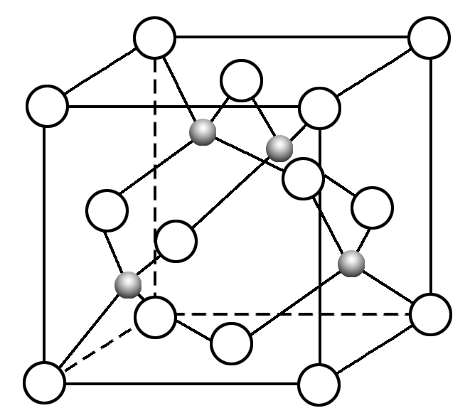
①该晶体的化学式为________。
②已知Z和Y的电负性分别为1.9和3.0，则Y与Z形成的化合物属于________(填“离子”或“共价”)化合物。
③已知该晶体的密度为ρ g·cm^{－3}，阿伏加德罗常数的值为N_{A}，则该晶体中Z原子和Y原子之间的最短距离为________ cm(只写计算式)(Z原子位于体对角线上)。

